PREDMETNI IZPITNI KATALOG
za drugi predmet poklicne mature

METALURGIJA

za naziv srednje strokovne izobrazbe

METALURŠKI TEHNIK/METALURŠKA TEHNICA

Predmetni izpitni katalog je določil Strokovni svet RS za poklicno in strokovno izobraževanje na 152. seji 18.12.2015 in se uporablja od spomladanskega izpitnega roka poklicne mature 2019, dokler ni določen novi.

Po Predmetnem izpitnem katalogu opravljajo poklicno maturo kandidati, ki so izpolnili obveznosti za pristop k opravljanju poklicne mature po naslednjih izobraževalnih programih:

Program in vrsta programa | Sprejem programa
Metalurški tehnik, Srednje strokovno izobraževanje | Ur. l. RS št.,4 /2016

VSEBINA
 | UVOD
 | IZPITNI CILJI
 | ZGRADBA IN VREDNOTENJE IZPITA
 | Zgradba izpita
3.1.1 | Pisni izpit
3.1.2 | Ustni izpit
3.2 | Oblike in načini ocenjevanja
4 | ZNANJA IN KOMPETENCE, KI SE PREVERJAJO NA POSAMEZNI RAVNI ZAHTEVNOSTI
5  5.1  5.1.1  5.1.2  5.2 | TIPI NALOG, PRIMERI IZPITNIH VPRAŠANJ IN PRIMERI OCENJEVANJA  Pisni izpit  Prva izpitna pola  Druga izpitna pola  Ustni izpit
6 | PRILAGODITVE ZA KANDIDATE S POSEBNIMI  POTREBAMI

1 UVOD

Predmetni izpitni katalog je namenjen kandidatom, ki so končali izobraževanje po programu metalurški tehnik in bodo opravljali izpit iz Metalurgije kot drugi predmet poklicne mature. V pomoč bo tudi učiteljem, ki bodo kandidate pripravljali na poklicno maturo.
V katalogu so opisani cilji izpita, zgradba izpita, vrednotenje in ocenjevanje ter kompetence in znanja, ki se preverjajo na izpitu. Katalogu je dodanih nekaj primerov izpitnih nalog za pisni izpit in vprašanj za ustni izpit ter točkovnik.
Na izpitu se ocenjujejo poklicne kompetence s področja metalurgije. Predmetni izpitni katalog je usklajen s katalogi znanj obveznih strokovnih modulov programa.

2 IZPITNI CILJI

Na izpitu kandidat izkaže naslednje kompetence:
- poznavanje lastnosti in zgradbe materialov ter njihove uporabe,
- poznavanje postopkov pridobivanja kovin in zlitin,
- razumevanje postopkov plastične predelave in termične obdelave,
- razlikovanje med primarnimi in sekundarnimi surovinami ter postopki proizvodnje kovin in zlitin,
- uporaba klasifikacije materialov, stanj materialov in standardov,
- izbira tehnološkega postopka v metalurških procesih,
- poznavanje področja preskušanja kovin in zlitin in namena preiskave materialov,
- presoja o racionalni rabi energije, izrabi virov energije in ravnanju z odpadki.

3 ZGRADBA IN VREDNOTENJE IZPITA

3.1 Zgradba izpita

Izpit je sestavljen iz pisnega izpita in ustnega izpita.

    - Pisni izpit

Pisni izpit je sestavljen iz dveh izpitnih pol. Prva izpitna pola vsebuje kratke naloge in vprašanja iz temeljnega strokovnega znanja, definicij in zakonov, druga izpitna pola vsebuje pregledne strukturirane naloge iz izbire oziroma analiziranja postopkov in praktične uporabe temeljnega strokovnega znanja.
S pisnim izpitom kandidat dokaže, da z opisom, utemeljitvami, izračuni in grafičnim prikazom obvlada strokovna znanja iz metalurgije.
Pri reševanju mora kandidat jasno pokazati postopek s končnimi, po potrebi vmesnimi, rezultati ali sklepi (utemeljitve, interpretacije), ki ga je uporabil pri poti do rezultata.

Naloge s točkovnikom in navodila za ocenjevanje pisnega izpita pripravijo učitelji strokovnih modulov na šoli. Pri pisnem izpitu kandidati lahko dosežejo 70 točk.

 | Skupno število točk v izpitni poli  (v točkah) | Čas reševanja  (v minutah) | Dovoljeni pripomočki
1. izpitna pola | 30 | 30 | nalivno pero ali kemični svinčnik, svinčnik, radirka
2. izpitna pola | 40 | 90 | nalivno pero ali kemični svinčnik, svinčnik, radirka, geometrijsko orodje, žepno računalo, strojniški priročnik, tabele in enačbe
SKUPAJ | 70 | 120

    - Ustni izpit

Na ustnem izpitu kandidati izkažejo strokovna znanja iz obveznih strokovnih modulov. Seznam vprašanj za ustni del izpita sestavijo učitelji strokovnih modulov na šoli na podlagi ciljev predmetnega izpitnega kataloga in ga posredujejo kandidatom. Izpitni listek sestavljajo tri vprašanja, ki so običajno razčlenjena s podvprašanji in zahtevajo več razlage in pojasnjevanja. Kandidati morajo pravilno utemeljiti strokovna znanja in dane rešitve kritično ovrednotiti, pri čemer je potrebno pravilno uporabljati strokovno terminologijo.
Dovoljeni pripomočki pri ustnem delu izpita so: nalivno pero ali kemični svinčnik, svinčnik in radirka za skiciranje rešitev, računalo brez grafičnega zaslona in brez možnosti simbolnega računanja.

3.2 Oblike in načini ocenjevanja

Pri pisnem izpitu kandidat rešuje naloge, ki so razdeljene na dve izpitni poli. S pravilnimi odgovori na prvi izpitni poli lahko doseže največ 30 točk, na drugi izpitni poli pa 40 točk. Celoten pisni izpit je ovrednoten s 70 točkami.
Ustni izpit se opravlja pred šolsko izpitno komisijo za poklicno maturo, ki ga tudi oceni. Pri ustnem izpitu kandidat izbere listek z izpitnimi vprašanji, na katera odgovarja. Vsako vprašanje je vrednoteno z 10 točkami. S pravilnimi odgovori lahko kandidat doseže največ 30 točk.

4 ZNANJA IN KOMPETENCE, KI SE PREVERJAJO NA POSAMEZNI RAVNI ZAHTEVNOSTI

Kandidati izkazujejo na izpitu iz drugega predmeta poklicne mature kompetence, ki so jih usvojili pri obveznih strokovnih modulih: procesna metalurgija, materiali v metalurgiji, metalurška tehnologija in preiskave materialov.

Poklicne kompetence | Znanja, spretnosti, veščine
Poznavanje lastnosti posameznih kovin in zlitin ter kompozitov in področja uporabe.  Poznavanje surovin in razumevanje postopkov pridobivanja kovin in zlitin. | Kandidat/ka:  - Razloži in primerja fizikalne in kemijske lastnosti železnih in neželeznih kovin in zlitin,  - Označi in opredeli kovine in zlitine po ključih in uporablja standardizirane veličine in enote SI sistema,  - Opiše kristalno zgradbo kovin in zlitin ter osnovne kristalne rešetke in kristalografske lastnosti,  - Pojasni mikrostrukture: razloži definicijo mikrostrukture in opiše vrste mikrostruktur/faz,  - opiše in razloži mehanizme utrjevanja kovinskih materialov,  - Razume binarne diagrame, uporabo vzvodnega pravila ter razloži fazne premene: tekoče – trdno stanje,  - Razloži lastnosti kompozitov,  - Razloži osnove termodinamike in zakone termodinamike,  - Napiše in razloži kemijske reakcije pri primarnem pridobivanju kovin in zlitin ter rafinaciji.
Načrtovanje priprave in izvedbe tehnoloških procesov vroče in hladne plastične predelave, toplotne obdelave, sintranja, varjenja in drugih metalurških postopkov.  Razumevanje vplivov tehnoloških procesov na kakovost in ekonomiko metalurških procesov. | - Izbere vrsto materiala za pripravo tehnoloških postopkov pridobivanja kovin in zlitin,  - Opiše postopke za pridobivanje kovin in zlitin z litjem ter njihovo nadaljnjo predelavo s kovanjem, z valjanjem, iztiskanjem, vlečenjem in s sintranjem,  - Načrtuje postopke pridobivanja kovin in zlitin z litjem ter vroče in hladne plastične predelave prostega kovanja in stiskanja, utopnega kovanja, iztiskanja in vlečenja,  - Razloži toplotne obdelave kovin in zlitin ter mikrostrukturne sestavine in lastnosti,  - Načrtuje mehanske lastnosti kovin in zlitin ter odčita/izračuna trdoto, natezno trdnost, udarno žilavost…  - Razloži optimizacijo parametrov procesa.
Razumevanje principov delovanja agregatov za pridobivanje kovin in zlitin.  Razumevanje principov delovanja strojev in naprav za predelavo in obdelavo kovin in zlitin ter toplotno obdelavo. | - Opiše vrste agregatov za pridobivanje kovin in zlitin,  - Razloži osnovne principe delovanja agregatov/strojev,  - Izbere agregat za proizvodnjo in predelavo kovin in zlitin in to utemelji,  - Našteje in opiše osnovne elemente in sklope proizvodnih naprav in peči.
Spremljanje tehnoloških postopkov in doseganje predpisanih tehnoloških parametrov.  Prepoznavanje možnih vrst napak pri izvajanju tehnoloških procesov in njihovo odpravljanje. | - Izbere in razloži tehnološke postopke glede na zahteve končnega izdelka,  - Izbere osnovne tehnološke faze postopkov in predvidi tehnološko pot izdelave in kontrolne postopke,  - pojasni različne metode testiranja izdelkov (kemijska sestava, neporušne in porušne metode testiranja, mehanska preizkušanja kovin in zlitin, merjenje trdote…),  - Našteje in opiše vrste napak (površinske napake, notranje napake, strukturne napake….),  - Loči med nastalimi vrstami napak, značilnih za posamezne tehnološke procese, poišče vzroke za njihov nastanek in predlaga možne rešitve.

5 TIPI NALOG, PRIMERI IZPITNIH VPRAŠANJ IN PRIMERI OCENJEVANJA

Izpitne naloge so objektivnega tipa, strukturirane, računske, grafične ali problemske ipd. Pri vsaki nalogi je navedeno možno število točk. Področje, raven in obseg znanja, ki se preverja, niso le faktografski, temveč se poleg znanja in razumevanja upoštevajo tudi zahtevnejše taksonomske stopnje (uporaba, analiza, sinteza in vrednotenje). S pisnim delom kandidat dokazuje temeljna strokovna znanja metalurgije.

  - Pisni izpit

    - Prva izpitna pola

Primer naloge izbirnega tipa

- Za navedene trditve obkrožite da, če so pravilne, ali ne, če so napačne!
(8 x 0,5 točke, skupaj 4 točke)

A | Evtektoidno jeklo vsebuje vsaj 0,8% ogljika. | da | ne
B | Svinec je kovina. | da | ne
C | Pri Brinellovem preizkusu izmerimo dolžino diagonal vtiska. | da | ne
Č | Pri valjanju se širina pločevine ne spreminja. | da | ne
D | Aluminij je kristalna snov. | da | ne
E | Pri Rockwellovem preizkusu izmerimo premer vtiska. | da | ne
F | Enota za udarno delo je kgm/s². | da | ne
G | Nodularna litina ima večjo trdnost kot navadna siva litina. | da | ne
____________________________________________________________________________
Rešitev:

A | Evtektoidno jeklo vsebuje vsaj 0,8% ogljika. | da | ne
B | Svinec je kovina. | da | ne
C | Pri Brinellovem preizkusu izmerimo dolžino diagonal vtiska. | da | ne
Č | Pri valjanju se širina pločevine ne spreminja. | da | ne
D | Aluminij je kristalna snov. | da | ne
E | Pri Rockwellovem preizkusu izmerimo premer vtiska. | da | ne
F | Enota za udarno delo je kgm/s². | da | ne
G | Nodularna litina ima večjo trdnost kot navadna siva litina. | da | ne

Merila vrednotenja: za vsak pravilni odgovor 0,5 točke, skupaj 4 točke.

Primer naloge s povezovanjem

- Smiselno povežite s črtami kemično sestavo materialov v levem stolpcu s črkami pred imeni materialov v desnem stolpcu. (4 x 0,5 točke, skupaj 2 točki)

- Fe₂O₃ A) magnetit
- Fe₃O₄ B) železov oksid
- FeO C) limonit
- Fe₂O₃ + H₂O Č) hematit

Rešitev:
- Fe₂O3 ---------------- Č
- Fe₃O4 ----------------- A
- FeO ------------ B
- Fe₂O₃ + H₂O ------------ C

Merila vrednotenja: za vsak pravilni odgovor 0,5 točke, skupaj 2 točki.

Primer naloge z dopolnjevanjem

- V vsaki vrstici v prazen prostor vpišite manjkajoče ime veličine in/ali oznako veličine in/ali ISO mersko enoto! (8 x 0,5 točke, skupaj 4 točke)

Št. | Ime veličine | Oznaka veličine | Merska enota
1. | temperatura
2. |  | V
3. |  |  | g/cm³
4. | molska masa
5. |  | Rm
6. |  |  | W
7. | specifična toplota
8. |  |  | Pa

____________________________________________________________________________
Rešitev:

Št. | Ime veličine | Oznaka veličine | Merska enota
1. | temperatura | T | K
2. | prostornina | V | m³
3. | gostota | ρ | g/cm³
4. | molska masa | M | mol
5. | natezna trdnost | Rm | N/mm²
6. | moč | P | W
7. | specifična toplota | c_{p} | J/kgK
8. | tlak | p | Pa

Merila vrednotenja: za dve pravilni dopolnitvi pri posamezni veličini 0,5 točke,
skupaj 4 točke.

    - Druga izpitna pola

Primeri strukturiranih nalog

- Na sliki 1 je pomanjkljivo izpolnjen diagram stanja Fe-Fe₃C. (6 točk)
- Dopolnite diagram stanja Fe-Fe₃C s karakterističnimi temperaturami in imenujte področja posameznih faz.
- V diagramu označite različne deleže ogljika: a - vsebnost 0,45 % C, b - vsebnost 0,8 % C in c - vsebnost 1,4 % C.
- V dopolnjenem diagramu Fe-Fe₃C za jeklo z vsebnostjo 1,4 % ogljika s pomočjo vzvodnega pravila izračunajte:
  - kakšen odstotek ogljika vsebuje 100 % Fe₃C ter
  - deleža sekundarnega cementita in perlita.

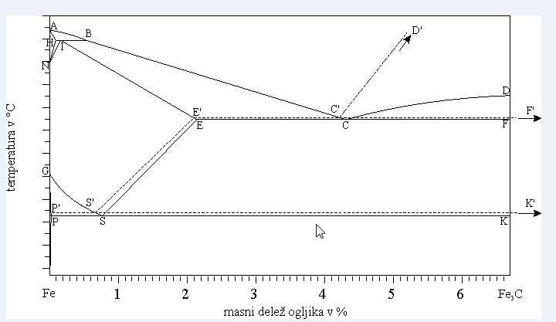

Slika 1

____________________________________________________________________________

Rešitev:

a) V diagramu na sliki 2R so dopolnjene karakteristične temperature in imenovana področja posameznih faz.

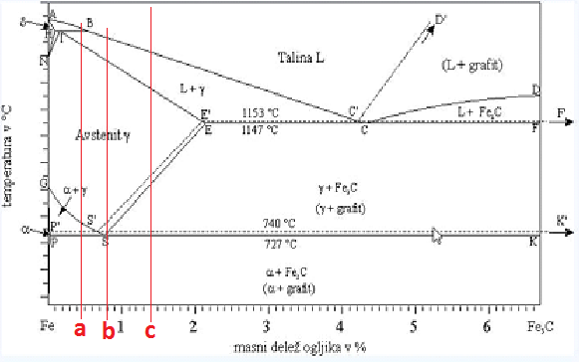
Slika 2R

b) V diagramu na sliki 2 so označeni deleži ogljika a, b in c.

c) Delež ogljika v 100 % Fe₃C se izračuna (s pomočjo periodnega sistema elementov):
Fe 3 x 55,85 = 167,55 (relativna atomska masa)
C 1 x 12,01 = 12,01 (relativna atomska masa)
DELEŽ OGLJIKA = 12,01 / (167,55 + 12,01) x 100 = 6,69 %
Delež sekundarnega cementita in perlita se izračuna s pomočjo vzvodnega pravila. Pri 0,8 % ogljika imamo 100 % perlit, pri 6,69 % ogljika pa 100 % Fe₃C. Za jeklo z 1,4 % ogljika je torej:
Delež perlita = (6,69 – 1,4) / ((6,69 – 1,4) + (1,4 – 0,8)) x 100 = 89,8 %
Delež sekundarnega cementita =(1,4 – 0,8) / ((6,69 – 1,4) + (1,4 – 0,8)) x 100 = 10,2 %

Merila vrednotenja:

Dopolnitev diagrama s karakterističnimi temperaturami je vredna 1 točko in dopolnitev s področji posameznih faz 1 točko. Označitev deležev ogljika v diagramu je vredno 1 točko.
Odčitanje podatkov iz periodnega sistema in izračun deleža ogljika v 100 % cementitu vrednotimo z 1 točko, opredelitev pravilnih točk za upoštevanje vzvodnega pravila z 1 točko in izračun deleža perlita in deleža sekundarnega cementita 1 točko.
Naloga je vredna skupaj 6 točk.
- Znana je kemijska sestava taline v rafinacijskem kotlu: Sb 3,1 %, As 0,02 %, Sn 0,1 %, Cu 0,51 %, Ag 0,025 %, Ni 0,03 %, ostalo je svinec. Pri reševanju naloge upoštevajte, kot da je v kotlu samo svinec. Kapaciteta popolnoma napolnjenega kotla je 90 t. Kotel je okrogle oblike s premerom 2,5 m. Napolnjen je s talino 10 cm pod vrhnjim robom. Za legiranje uporabimo plošče z vsebnostjo 95 % kositra (specifična teža svinca je 11,34 kg/dm³). (4 točke)
- Izračunajte težo taline v kotlu.
- Izračunajte oziroma napišite, koliko kositra je potrebno legirati, da se
koncentracija poviša iz 0,1 % na 0,15 %.
____________________________________________________________________________

Rešitev:

    - Upoštevamo, da je kotel na vrhu okrogle oblike. Pred računanjem je potrebno vse pretvoriti v enake enote:

Volumen valja je πD²/4 x višina.
Višina v = 10 cm = 1 dm
Premer D = 2,5 m = 25 dm
V = πD²/4 x v = 3,14 x 25²/4 x 1 = 490,6 dm³
Teža manjkajoče taline se izračuna kot volumen x specifična teža materiala:
Teža manjkajoče taline: m₁ = V x ρ = 490,6 x 11,34 = 5563,7 kg
Teža popolnoma polnega kotla: m₂ = 90 t = 90000 kg
Teža taline v kotlu: m_{t} = m₂ – m₁ = 90000 – 5564 = 84436 kg

    - Upoštevamo naslednje podatke:

Izračunano težo taline m_{t} iz prve postavke.
Koncentracijo kositra je potrebno zvišati za 0,05 % oziroma 0,0005.
Na razpolago imamo kositer s 95 % izkoristkom.

Izračunamo:

Količina kositra, ki ga je potrebno legirati je enaka:
m_{Sn} = m_{t} x potrebni dvig koncentracije kositra x izkoristek kositra
m_{Sn} = 84436 x 0,0005 x 0,95 = 40,1 kg

Merila vrednotenja:

Pretvarjanje enot in izračun volumna vrednotimo z 1 točko.
Izračun teže je vreden 1 točko.
Upoštevanje potrebnih podatkov in izračun potrebne količine kositra vrednotimo z 2 točkama.
Naloga je vredna skupaj 4 točke.

- Dani so rezultati nateznega preizkusa: SIST EN ISO 6892-1. Začetni premer preizkušanca je 9,95 mm in merilna dolžina 50 mm. Po preizkusu izmerimo končni premer pretrganega preizkušanca d₁ ₌ 6,85 mm in končno razdaljo med merilnima točkama za izračun raztezka l₁ = 57,3 mm. (8 točk)

Naloga:
- Označite na diagramu 𝞼-ɛ (slika 3): Rp_{0,2}, Rm in raztezek A.
- Iz diagrama odčitajte in ocenite vrednost sile pri 0,2 % trajnega raztezka (Rp_{0,2}) in maksimalno silo za Rm (odčitajte do 500 N natančno).
- Izračunajte: Rp_{0,2} in Rm (N/mm²) ter A₅ in Z (%).

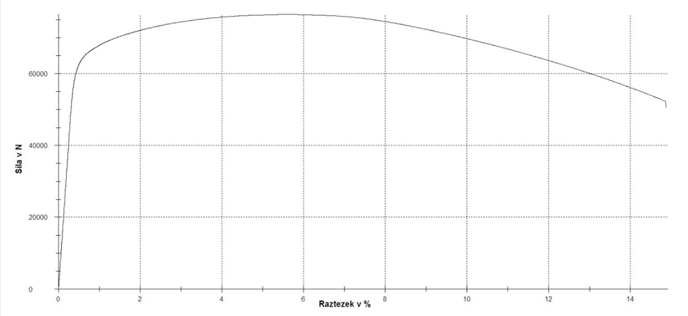

Slika 3
___________________________________________________________________________
Rešitev:

Izračun S₀:
za preizkušanec d₀= 9,95 mm: S₀ = (π x (d₀²)) / 4=(3,14 . 9,95² mm²) / 4 = 77,76 mm²

Izračun Rp_{0.2}:
odčitek sile F_{Rp} na priloženem diagramu: 63000 N
izračun Rp_{0.2}: Rp_{0.2} = F_{Rp0.2}/ S₀ = 63000N / 77,76 mm²
Rp_{0.2} ≈ 810,2 mm²

Izračun Rm:
odčitek maksimalne sile Fm na priloženem diagramu (ocenite na 500 N natančno): 75500 N

izračun Rm: Rm = Fm/ S₀ = 75500 N / 77,76 mm²
Rm ≈ 970,9 N/mm²

Izračun raztezka A₅: A₅= ((L₁- L₀) / L₀) . 100 (%)
A₅ =( (57,3 mm – 50 mm) / 50 mm) . 100 (%)
A₅= 14,6 %

Izračun zoženja (kontrakcija) Z: S₁=(π . (d₁ )²) / 4 = =((π . (6,85 mm)²) / 4
S₁= 36,85 mm²
Z = ((S₀- S₁) / S₀) . 100 (%)
Z =( (77,76 mm² – 36,85 mm²) / 77,76 mm²) . 100 (%)
Z= 52,6 %

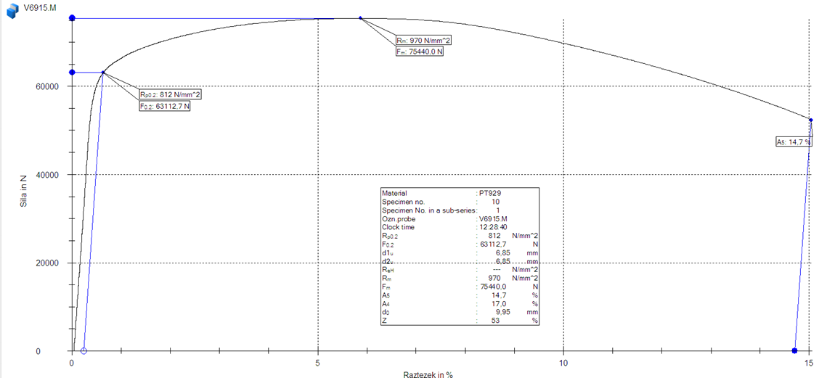

Slika 4R

Merila vrednotenja:

Označitev Rp_{0,2}, Rm in raztezka A v diagramu 𝞼-ɛ (slika 4R) je vrednotena z 2 točkama.
Odčitek in ocenitev vrednosti sile pri 0,2 % trajnega raztezka (Rp_{0,2}) in maksimalne sile za Rm s pomočjo diagrama 𝞼-ɛ vrednotimo z 2 točkama.
Izračun Rp_{0,2} in Rm (N/mm²) ter A₅ in Z (%) je vrednoten s 4 točkami.
Naloga je vredna skupaj 8 točk.
  - Ustni izpit

Primeri vprašanj iz seznama
- Preizkušancu iz ogljikovega jekla smo izmerili trdoto po Brinellu. Preizkus smo izvedli s silo 29420 N in kroglico premera 10 mm ter izmerili premerov vtiskov: 2,95 in 2,99 mm. (10 točk)
- Opišite preizkus merjenja trdote po Brinellu.
- Na osnovi podatkov izračunajte trdoto po Brinellu.
- Z uporabo tabel v strojniškem priročniku določite trdoto preizkušanca
po Vickersu in Rockwellu s stožcem in kroglico.
- Z uporabo tabel v strojniškem priročniku določite trdnost preizkušanca in razložite podrobnejše lastnosti materiala, ki izhajajo iz vrednosti natezne trdnosti.

____________________________________________________________________________
Rešitev:

- Trdota je lastnost materiala, kjer z merilnikom trdote merimo odpornost materiala proti vdiranju drugega telesa skozi njegovo površino. Pri metodi merjenja trdote po Brinellu je vtiskovano telo kroglica iz karbidne trdine. Pri metodi po Brinellu s konstantno silo in predpisanim časom vtiskujemo kroglico v (na) pripravljeno površino preizkušanca ter tako povzročamo lokalno plastično deformacijo. Po razbremenitvi izmerimo premer odtiska v dveh med seboj pravokotnih smereh (d₁ in d₂). Iz izračunane srednje vrednosti izmerjenih premerov odtiska d_{sr} po enačbi ( HB = 0.102 x F/A) izračunamo trdoto ali pa jo odčitamo iz tabel za trdoto HB.

- HB = 0,102 x (F/A)
F….. sila v N
A……. površina odtiska v (mm²), izračunana iz d_{sr}= (d₁+ d₂)/2
d_{sr}= (2,95+ 2,99) mm/2 = 2,97 mm
A = (π x (d_{sr}²)) / 4=(3,14 x 2,97² mm²) / 4 = 6,928 mm²
HB = 0, 102 x (29420 N/ 6,928 mm²)
HB ≈ 433 N/mm²

- Iz priročnika pri vrednosti 433 HB ocenijo trdoto po Vickersu: ≈ 455 HV
ocenijo trdoto po Rockwellu: ≈ 46 HRc
- Iz priročnika pri vrednosti 433 HB ocenijo natezno trdnost Rm: ≈ 1470 N/mm²

Merila vrednotenja:

a) Opis preizkusa merjenja trdote po Brinellu 3 točke
b) Izračun trdote po Brinellu (izračun srednjega premera 1 točka, izračun
površine 1 točka, izračun trdote HB 1 točka) 3 točke
c) Določitev trdote preizkušanca po Vickersu in Rockwellu s stožcem in kroglico 2 točki
d) Odčitek natezne trdnosti iz priročnika in opis materiala 2 točki
Celotno vprašanje je vrednoteno z 10 točkami.

- Opišite toplotne obdelave jekel. (10 točk)
- Naštejte vsaj tri osnovne vrste toplotnih obdelav in pojasnite njihov namen.
- Po katerem postopku toplotne obdelave dobimo martenzitno mikrostrukturo?
- Kaj moramo poznati za pripravo in izvedbo toplotne obdelave in katere diagrame uporabljamo?
- Naštejte vrste kalilnih sredstev.

___________________________________________________________________________
Rešitev:

- Osnovne oz največkrat uporabljene vrste toplotnih obdelav so:
- Mehko žarjenje: Pri mehkem žarjenju želimo doseči stanje jekla z najmanjšo trdoto, da bi ga čim lažje mehansko obdelali. Potek mehkega žarjenja je odvisen od vrste jekla. Podevtektoidna in evtektoidna jekla žarimo 20°C pod A₁; legirana jekla segrejemo 10°C nad A₁ in počasi ohlajamo pod A₁; pri nadevtektoidnih jeklih pa temperatura niha okoli A₁. Sledi počasno ohlajanje v peči.
- Normalizacija: Normaliziranje je toplotna obdelava, pri kateri želimo doseči enakomerno mikrostrukturo iz drobnozrnatega ferita ter drobnolamelarnega perlita. Namen normalizacije je tudi drobnozrnata mikrostruktura. Pri normalizaciji ogrevamo jekla nad temperaturo A₃ v avstenitnem področju. Sledi ohlajanje na zraku do sobne temperature.
- Kaljenje: Kaljenje je toplotna obdelava jekla, katere cilj je povečati trdnosti oziroma trdote jekel. Pri kaljenju jeklo najprej ogrejemo na temperaturo avstenizacije, temu sledi hitro ohlajanje v kalilnem sredstvu.
- Popuščanje: Popuščanje jekla je toplotna obdelava kjer jeklu po kaljenju ponovno segrevamo na temperaturo popuščanja, ki je pod A₁. Cilj popuščanja je zmanjšanje notranjih napetosti, stabiliziranje mikrostrukture, zmanjšanje trdote in povišanje žilavosti.
- ….

- Martenzitno mikrostrtrukturo dobimo pri (po) kaljenju. Jeklo segrevamo v področje avstenita in ga nato hitro ohladimo v kalilnem sredstvu po Ms točko. Izbira kalinega sredstva je odvisna od vrste jekla. Konstrukcijska, manj legirana jekla kalimo v ostrejših kalilnih sredstvih, višje legirana (orodna jekla) pa v manj intenzivnih, saj imajo ta boljšo prekaljivost.

- Za pripravo in izvedbo toplotne obdelave moramo poznati:
- CTT in TTT diagrame jekla (kontinuirni in izotermni diagrami),
- Ohlajevalne hitrosti kalilnih sredstev pri različnih temperaturah kalilnega medija,
- Popuščne diagrame za določitev optimalne temperature popuščanja,
- Kalilno vrsto za izbiro optimalne temperature avstenitizacije oz. kaljenja.

- Za kaljenje poznamo naslednja kalilna sredstva:
- voda,
- kalilna olja,
- polimerne mešanice (voda/polimer),
- zrak in komprimiran zrak,
- kaljenje v solni kopeli,
- vrtinčena plast,
- ohlajanje z dušikom pod visokimi tlaki.

Merila vrednotenja:

a) Navedba vsaj treh vrst toplotnih obdelav in njihovega namena 4 točke
b) Opis postopka toplotne obdelave za pridobivanja martenzitne strukture 2 točki
c) Opis diagramov in parametrov za pripravo in izvedbo toplotne obdelave 2 točki
d) Navedba vsaj 5 kalilnih sredstev 2 točki
Celotno vprašanje je vrednoteno z 10 točkami.

- Opišite strjevanje taline v kokili. (10 točk)
- Narišite strjevalne fronte ter označite in imenujte značilne cone zrn.
- Opišite vpliv parametrov litja na strjevanje.
- Pojasnite najpogostejše napake pri litju.

___________________________________________________________________________
Rešitev:

- Strjevalne fronte

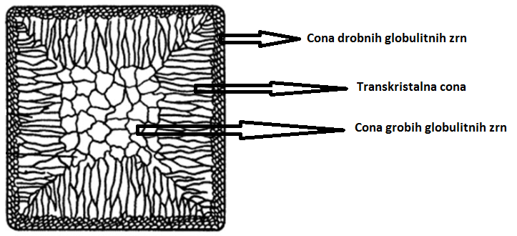

- Vpliv parametrov litja na strjevanje:
- Hitrost litja
Hitrost litja vpliva na strjevalno fronto oz. makro strukturo ingota. Z večjo hitrostjo dobimo manjšo cono drobnih globularnih zrn.
- Temperatura taline
Vpliva na pojav segregacij. Z višjo temperaturo litja se ingot strjuje dalj časa, s tem pa omogoča nastanek večjih segregacij.
- Temperatura kokile
Pri povišani temperaturi kokil poteka odvod toplote počasneje, zato je tudi hitrost strjevanja daljša.

- Najpogostejše napake pri litju so:
- Primarni lunker
Napaka, ki nastane pri strjevanju ingota zaradi slabe izolacije glave. Pojavlja se v zgornjem delu ingota.
- Segregacije/izceje
Gre za nehomogeno kemijsko sestavo, ki je najbolj pogosta pri večjih ingotih.
- Nekovinski vključki
Nastanejo pri litju, ko je talina v stiku z zrakom, z erozijo livne opeke in ob mešanju žlindre s talino.

Merila vrednotenja:

a) Narisana skica strjevalnih front in označenih con različnih zrn 4 točke
b) Opis vpliva treh parametrov litja na strjevanje 3 točke
c) Opis treh najpogostejših napak pri litju 3 točke
Celotno vprašanje je vrednoteno z 10 točkami.

- PRILAGODITVE ZA KANDIDATE S POSEBNIMI POTREBAMI

Prilagoditve za kandidate s posebnimi potrebami so navedene v Maturitetnem izpitnem katalogu za poklicno maturo.

